**Всекидневно здравето ни е застрашено от хиляди вредни въздействия и много от нас си казват: „Защо да променям режима си на хранене като досега съм погълнал с тонове нездравословни храни? Защо да го правя тепърва? Как да водя здравословен начин на живот като въздуха, който дишам е пълен с отрови и от това не мога да се скрия.” Да, има неблагоприятни влияния, които не можем да премахнем поне в близко бъдеще, но защо не започнем поне с дребните стъпки, които да подобрят нашия микросвят и качеството на живота на тези, които обичаме и разбира се на нас самите.**

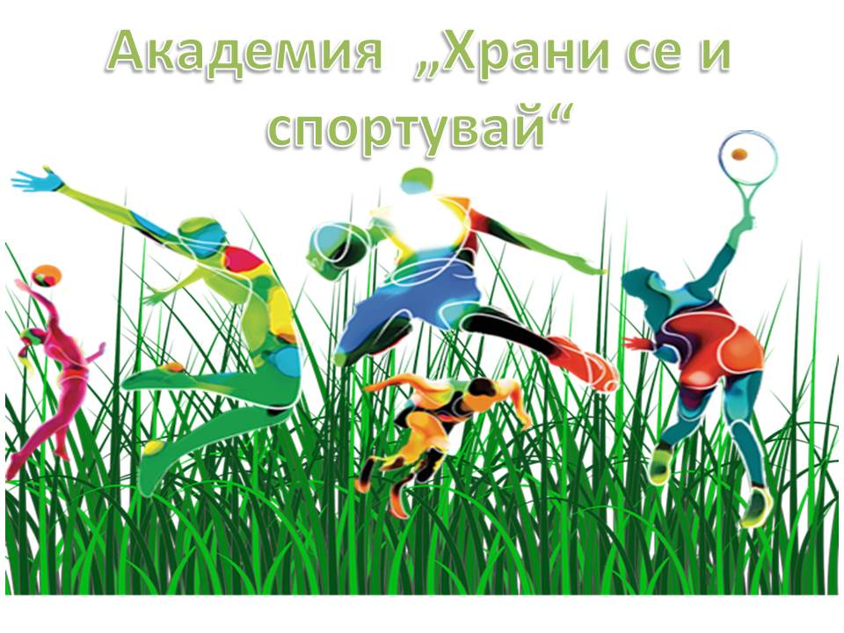

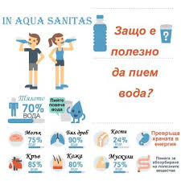

1. **Пийте повече вода**

Да, всеки го казва, но за това има причина. Водата неслучайно е съставна част от всяко живо същество на земята. Ако си набавяме необходимото количество през целия ден, ще видим всички положителни ефекти както върху физическото така и върху психическото здраве.

1. **Закуска**

Най-важното ядене за деня. тъй като дава енергия за целия ден, засилва се метаболизма и вие ще се чувствате много по-жизнени. Разбира се има значение и какво ще закусвате.

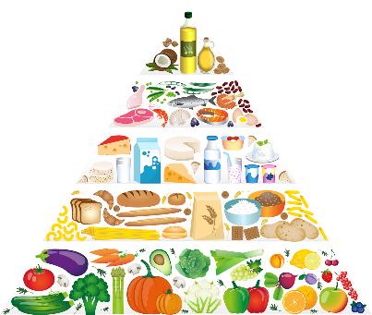

1. **Храна**

Много важна част от ежедневието на всеки. При приема на различни продукти има някои златни правила, като да се храните често, да приемате главно белтъци, плодове и зеленчуци, но да не изключвате напълно въглехидратите и полезните мазнини.

1. 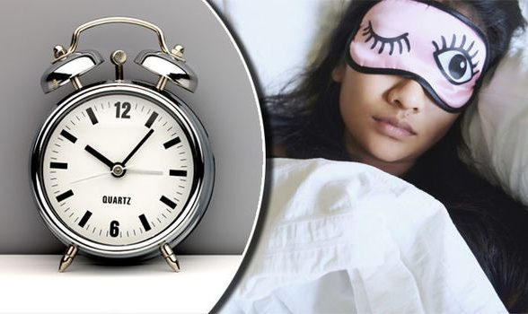**Наспивайте се**

Сънят е много важен за всеки. През тези часове на покой ние си почиваме и възстановяваме. Недоспиването има негативен ефект върху паметта, ученето и логическото мислене. Последните изследвания показват, че оптималното количество сън е 5-8 часа, като преспиването е също толкова вредно като недостига на сън.



1. **Общувайте**

Човек е социално същество и се чувства добре като се среща с други хора и обменя идеи, чувства и мисли. Срещата с приятели или с нова хора, може да ви помогне в труден момент или в състояние на депресия.

1. **Движение**

Всеки е чувал, че спортът е здраве. Това е така.  Движението намалява риска от наднормено тегло,  запазва здравето на костите, ставите и мускулите,  намалява шанса от поява на високо кръвно налягане и диабет,  подобрява настроението. Това са само малка част от ползите от ежедневните физически занимания. Не е задължително да изберете някакъв спорт.Просто бъдете активни. Например отидете на работа пеш или с колело, ако се налага да отидете  до магазина, забравете колата – пораздвижете се !!

1. **Намерете си хоби**

Ако намерите нещо, което наистина ви доставя удоволствие така ще може пълноценно да си отпочинете от ежедневния стрес и да се заредите с положителна енергия.

1. 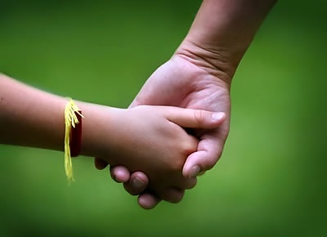**Бъдете добри.**

Мислете положително и помагайте на хората, с каквото можете. Каквото мислите, това и привличате, а помощта към другите ще ви направи щастливи, а нали знаете, за да получите, трябва и да давате.

<https://www.youtube.com/watch?v=5vixDa22oYk>

**Няколко съвета за здравословно хранене, които всеки трябва да знае**

Ние сме това, което ядем. Важно е да познаваме видовете храни, да знаем на кои да наблягаме и кои да избягваме. Ето и няколко важни съвета за здравословно хранене, които всеки човек трябва да знае и прилага в ежедневието си.



В менюто ви трябва да преобладават растенията, плодовете, зеленчуците, ядките, семената и варивата. Те трябва да представляват повече от половината от менюто ви (като тегло, не като обем).

Яжте истинска, а не обработена храна - храната трябва да се консумира в естествения си вид. Чисто месо, а не колбаси. Пълнозърнест, а не бял хляб. Медът успешно може да замени захарта.

Хранете се седнали на маса, никога в движение - храната трябва да е удоволствие. Храненето трябва да се случва на определените за това места. Забравете за ядене в колата или на крак. Осъзнатото хранене е по-здравословно.

Пийте само вода, чай и прясно изцедени сокове - забравете за всички останали напитки, защото не са толкова полезни. Ако имате нужда да ги подслаждате, използвайте мед, за чийто произход сте сигурни.

Гответе у дома - домашно приготвената храна е най-полезна. Така знаете колко и какви подправки сте сложили и най-вече колко сол/захар съдържат. Често храните, приготвени отвън, са с много добавена сол, която в дългосрочен план е вредна за цялостното здраве.

Хранете се по-бавно - хората, които се хранят по-бавно, са по-малко застрашени от затлъстяване. Причината е, че на мозъка му трябват около 20 минути, за да разбере, че е сит. Ако се храните бързо, почти сигурно ще изядете повече, отколкото ви трябва.

Не стигайте до крайности - броят на диетите напоследък като че ли надвишава броя на диетолозите. Пълно е със самопровъзгласили се експерти и режими, които съветват да спрете да ядете това или онова. Каквото и да правите, не изпадайте в крайности. Не се отказвайте от цели групи храни освен ако лекар или сертифициран експерт по хранене не ви го препоръчат специално на вас. Добрата фигура и здравето се крият в баланса.

Яжте пробиотични храни - храните с пробиотици са полезни за чревната флора (разнообразието от бактерии в храносмилателната система). Включете в менюто си кисело мляко, кисело зеле, кисели краставички, кефир.

Яжте яйца - яйцата трябва да присъстват в менюто ви. Най-добре е да ги хапвате за закуска. Яйцата са богати на протеин. Те съдържат и холин, хранително вещество, което е в недостиг за повечето хора. Закуската с яйца е засищаща и чудесен начин да стартирате деня.

Увеличете приема на протеин - протеинът е сред най-засищащите макронутриенти. Проучвания показват, че хората, които консумират достатъчно протеин, приемат по-малко калории през деня. Освен това протеинът помага за задържане на мускулна маса и увеличава количеството изгорени калории по време на физическа активност.

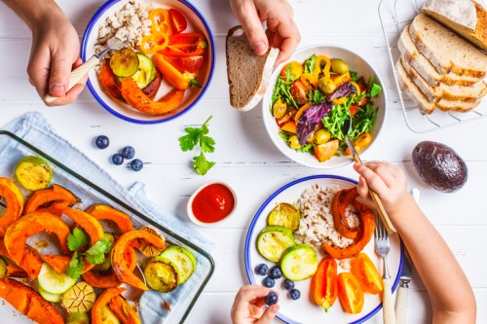Печете вместо да пържите - пърженето е предпочитан начин за приготвяне на храна от много хора. Но то прави храната по-вредна и по-калорична. Заменете пърженето с печене на фурна - най-здравословният начин за термична обработка на храната.

Опитвайте поне по 1 нова здравословна рецепта на седмица - няма нищо по-лесно от това да готвите познати рецепти. Но здравословното меню трябва да е разнообразно. Потърсете здравословни рецепти и приготвяйте поне по 1 ново ястие всяка седмица. Онлайн ще откриете куп рецепти, от които да почерпите вдъхновение.

Плодовете са по-полезни за ядене, а не за пиене - плодовете съдържат вода, фибри, витамини, минерали и антиоксиданти. Редовният им прием се свързва с понижен риск от рак, диабет и заболявания на сърцето.

Не стигайте до крайности - броят на диетите напоследък като че ли надвишава броя на диетолозите. Пълно е със самопровъзгласили се експерти и режими, които съветват да спрете да ядете това или онова. Каквото и да правите, не изпадайте в крайности. Не се отказвайте от цели групи храни освен ако лекар или сертифициран експерт по хранене не ви го препоръчат специално на вас. Добрата фигура и здравето се крият в баланса.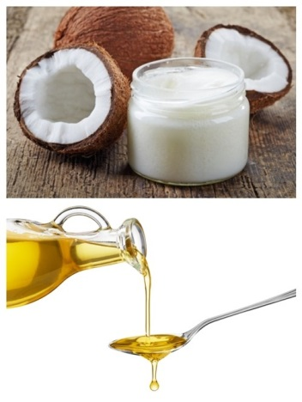

Изберете здравословни мазнини за готвене и овкусяване на салати - избягвайте рафинираните мазнини. Ако е подходящо за бюджета ви, избирайте студено пресовани мазнини като зехтин, кокосово масло и масло от авокадо.

Яжте в по-малки чинии - любопитно, но доказано: ако човек се храни в по-малки чинии, приема по-малко храна и се засища по-бързо. Така успявате да надхитрите мозъка, че ядете повече.

Пийте чисто кафе - кафето само по себе си е здравословно. Но добавянето на бяла захар и растителна сметана например го превръщат в не толкова полезна напитка. Опитайте да замените захарта с мед и пийте кафето чисто, за да се възползвате от полезните му свойства.

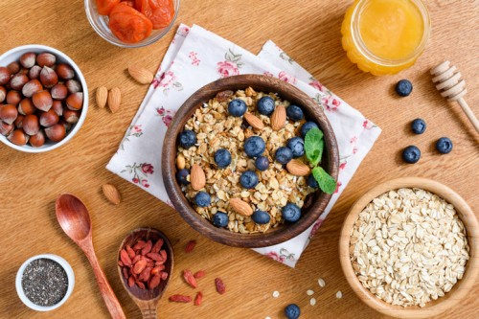Намалете наситените мазнини - наситените мазнини увеличават нивото на холестерол в кръвта, а това застрашава сърцето. За се храните здравословно, трябва да намалите употребата на наденица, масло, сметана, сирене, тлъсти меса.

Не пропускайте закуската - в забързаното ежедневие често пропускате закуската. Но закуската е най-важното хранене за деня, защото "събужда" тялото и активира метаболизма. Здравословната закуска трябва да е с много фибри и малко мазнини и малко захар.

Не яжте през нощта - среднощното хапване е вредно. От една страна по-вероятно е да се насочите към вредните храни, защото носят мигновена наслада и енергия. От друга, защото трябва да дадете достатъчно време на тялото да смели и усвои храната и веществата в нея.

От време на време се насладете на любимите си храни - когато говорим за здравословно хранене, не бива да забравяме и ползите за ума. Храната е удоволствие и стига да можете да си поставите здравословни граници, не бива да се лишавате изцяло от любимите си храни. Обещайте си, че веднъж седмично ще хапвате любима храна, която може би не попада в графата "здравословно".

**Как да водим здравословен начин на живот –стъпки за всеки един от нас**

**Emoji With Glasses**

**Emoji With Glasses**Да  овладеем знания и умения за здравословно  хранене;

**Emoji With Glasses**Да повишим нивото си на знания за  избор на здравословни храни;

**Emoji With Glasses**Да   изградим умения за прилагане на здравословни хранителни практики;

**Emoji With Glasses**Да изградим хигиенни умения и навици, свързани с етикета на хранене;

**Emoji With Glasses**Да повишим уменията и навиците си за спортуване и двигателна активност;

**Emoji With Glasses**Да изградим  активна позиция за опазване на личното здраве;

**Emoji With Glasses**Да формираме и развиваме компетенции за здравословен начин на живот;

Да активизираме ролята на семейството в изграждането на поведение за здраве, като; включваме/приобщаваме познати, приятели, и връстници в дейности за формиране  на култура на хранене;

**Emoji With Glasses**Да  включваме различни обществени структури в дейности за промоция на здраве и внедряване на здравословни практики;

**Emoji With Glasses**Да се заангажираме в методична помощ и подкрепа на младите хора за справяне с проблемите на нездравословното хранене и ниската двигателна активност.

**Emoji With Glasses**Да мобилизираме общността и други обществени структури за дейности по изграждане на поведение у младежите, укрепващо здравето.

**Emoji With Glasses**     Да работим и чрез новите технологии за интерактивния начин на възпитание в посока здравословно хранене и спорт, което ще направи много позитивни промени. Нека да превърнем повече младежи в „Посланици на здравето” в подкрепа на здравословния начин на живот на младите хора, превенцията на факторите за здравето, свързани със здравословното хранене, физическата активност, злоупотребата с алкохол и тютюнопушенето, за да достигнем до максимален брой хора.

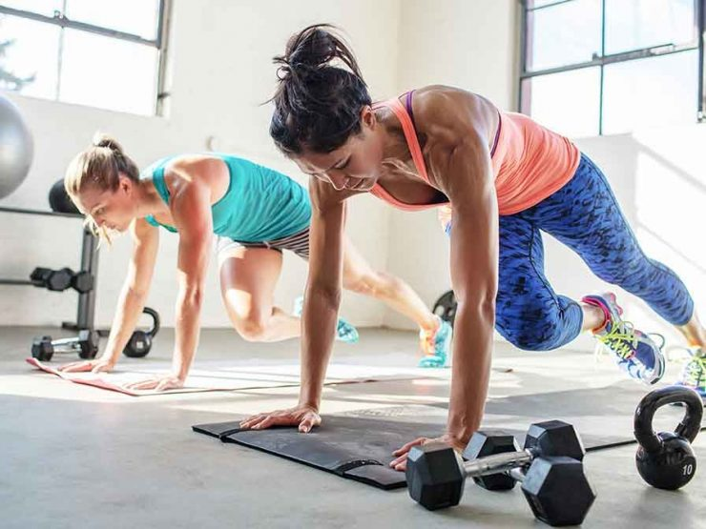 ***„Животът изисква движение" Аристотел***

**Защо трябва да сме физически активни:**

        • повишават самочувствието, подобряват настроението и намаляват стреса, подобряват производителността на труда;  
        • поддържат костите, ставите и мускулите в добро състояние, тъй като подобряват обмяната на веществата и повишават устойчивостта на организма;  
        • оказват благоприятно въздействие върху стойностите на кръвното налягане, телесното тегло и серумния холестерол;  
        • допринасят за нормализиране на нивата на глюкозата в кръвта;  
        • подобряват функционалната годност на организма, което е особено важно за старите хора, за да живеят пълноценно без чужда помощ;  
        • намаляват риска от остеопороза при лицата, които от ранна детска възраст са се занимавали с физически упражнения, защото имат по-масивна и по-малко чуплива костна система;  
        • повишават костната плътност и намаляват риска от счупвания при жените, които преди менопауза за повече от една година са били физически активни;  
        • намаляват риска от развитие на сърдечно-съдови заболявания (два пъти) при физически активните хора в сравнение с този при лицата, неупражняващи физическа активност.

**Какво да изберем?**

        Трябва да изберете такъв вид физическа активност, която ви доставя удоволствие. Редуването на различни видове физическа активност може да увеличи удоволствието, както и да подкрепи Вашите усилия. За да изберете програма с упражнения, която най-точно отговаря на Вашите потребности, имайте предвид следните фактори:  
        • Вашето здраве и физически възможности   
        • Вашите предпочитания – лесно ли общувате с други хора или предпочитате повече да сте сам  
        • Вашата предварителна тренираност  
        • Необходимата екипировка и помещение  
        • Сезонова приспособимост  
        • Видът на физическите упражнения

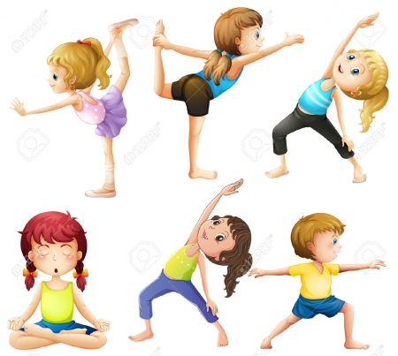**Физически упражнения:  
Упражнения за разтягане**

        Упражненията за разтягане включват различни гимнастични упражнения, които подобряват гъвкавостта и ежедневната жизненост на опорно-двигателния апарат. При тях мускулите се разтягат максимално, като едновременно с това се увеличава и еластичността им. Чрез упражненията за разтягане Вие ще подготвите мускулите си за аеробна или силова тренировка, ще предотвратите или облекчите мускулната треска след това, ще намалите риска от контузии и ще се предпазите от болки в гърба, както и от евентуални травми, вследствие на пренатоварване

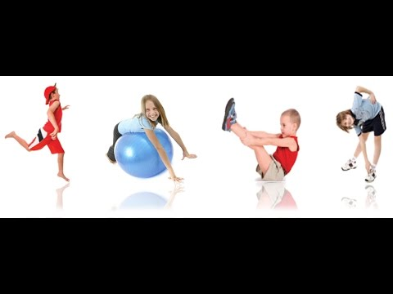

**Аеробни упражнения**

        Аеробните упражнения са продължителни и ритмични, които включват големи групи мускули – туризъм, бързо ходене, бягане, плуване, тенис и други. Аеробните упражнения разширяват обема на белите дробове и засилват кръвообращението, способстват за доброто функциониране на сърцето, повишават имунитета, улесняват храносмилането, поддържат ставите подвижни, нормализират телесното тегло и повдигат настроението.

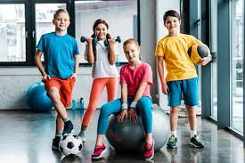

**Силови упражнения**

        Силовите упражнения тренират отделни мускули или мускулни групи. Те се правят със или без тежести. Към тях се отнасят: гимнастиката; вдигането на гирички или използването на тренажор във фитнес зала; продължителното напрягане на мускулите при гребане или колоездене (те също са и аеробни упражнения). Работата върху мускулите облекчава болките в кръста и в ставите, повишава плътността на костите, редуцира теглото, допринася за по-добра подвижност и баланс, намалява риска от мускулни травми.

***За да са ефективни трите вида упражнения, те трябва да се изпълняват редовно поне*5 пъти седмично по 30 минути*, независимо дали се правят наведнъж или на части от по 5-10 минути.  
  
        Доказано е, че повечето хора могат значително да подобрят своето здраве, като ходят пеша* по един час всеки ден*.***

Warning**Практически съвети:**

WarningWarningПроверявайте периодично пулса си по време на физическите упражнения  
Не допускайте пулса Ви да надвишава максималната граница за средна интензивност, съответстваща на Вашата възраст (виж таблицата по-долу)  
Използвайте следното практическо правило за измерване на пулса: *Ако можете да разговаряте, докато тренирате, Вие не сте се пренатоварили; а ако можете да пеете - добре е да повишите физическата си активност.*

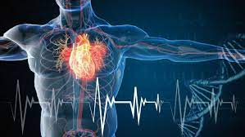**ЖЕЛАТЕЛНИ ГРАНИЦИ НА ЧЕСТОТАТА НА СЪРДЕЧНИТЕ СЪКРАЩЕНИЯ (ПУЛСА)**

|  |  |  |  |
| --- | --- | --- | --- |
| Възраст в години | Максимална честота на сърдечните съкращения (МЧСС) | Честота на сърдечните съкращения (уд./мин.) | |
| Умерена интензивност 55-70% от МЧСС | Висока интензивност 70-85% от МЧСС |
| 30 | 190 | 105 - 133 | 133 -162 |
| 40 | 180 | 99 - 126 | 126 -153 |
| 50 | 170 | 94 - 119 | 119 -145 |
| 60 | 160 | 88 - 112 | 112 -136 |
| 70 | 150 | 83 - 105 | 105 -128 |
| 80 | 140 | 77 - 98 | 98 -119 |

        При повечето хора редовните тренировки със средна интензивност напълно задоволяват потребностите на организма им.  
        Упражненията с висока интензивност са подходящи за атлети, занимаващи се професионално със спорт, и за тези, които желаят да постигнат спортна форма над средното равнище, но не и за хора, които не са тренирали.



Push Pin**За да практикувате физкултура без риск за здравето, Вие трябва да:**

Push Pin Избирате упражнения с подходяща за Вас интензивност

Push Pin Не надхвърляте препоръчителната за възрастта Ви честота на пулса

Push Pin Загрявате и разпускате в продължение на 10 минути преди и след занятието

Push Pin Правите бавно упражненията за разтягане

Push Pin Познавате инструкциите за използване на тренажори и други фитнес уреди

Получите съвет от Вашия лекар, ако досега не сте се занимавали с физически упражнения, ако в момента страдате от заболяване или болки в гърба, ако сте бременна или не се чувствате добре след натоварванията

Push Pin  
   Потърсите компетентна помощ от лекар или физиотерапевт, ако получите спортна травма.



**ТЕСТ ЗА ИЗМЕРВАНЕ НА ВАШАТА**

**ФИЗИЧЕСКА АКТИВНОСТ**

        1. Колко често правите физически упражнения?  
                а) четири пъти седмично  
                б) два-три пъти седмично  
                в) един път седмично  
                г) по малко от един път седмично  
  
        2. Колко минути средно на ден ходите пеша?  
                а) повече от 60 минути  
                б) между 30-60 минути  
                в) по-малко от 30 минути  
                г) не ходите пеша  
  
        3. Когато ходите на работа или когато излизате извън дома:  
                а) обикновено вървите пеша или карате велосипед  
                б) част от пътя вървите пеша или карате велосипед  
                в) понякога вървите пеша или карате велосипед  
                г) на работа винаги ходите с обществения транспорт или с кола  
  
        4. Ако трябва да изберете да се качите по стълбите или с асансьора:  
                а) винаги се качвате по стълбите  
                б) качвате се по стълбите, с изключение на случаите, когато имате голям багаж  
                в) понякога се качвате по стълбите  
                г) винаги използвате асансьора  
  
        5. През почивните дни:  
                а) няколко часа работите по къщата или в градината  
                б) обикновено цял ден сте в движение, но не се захващате с никакъв физически труд  
                в) правите по няколко кратки разходки  
                г) по-голямата част от почивните дни четете книга, гледате телевизия или седите пред компютъра  
  
        **Отговори:** а) – 4 точки; б) – 3 точки; в) – 2 точки; г) – 1 точка  
        **Резултати:** Ако Вие сте събрали:  
                √ 18-20 точки: Вие сте много активни физически и сте в добра форма.  
                √ 12-17 точки: Активни сте в достатъчна степен и подхождате разумно, за да запазите физическата си форма.  
                √ 8-12 точки: Трябва да се занимавате с повече физически упражнения  
                √ По-малко от 8 точки: Вие сте лениви и пасивни. Физическите упражнения са крайно необходими за вас.  
  
**Не забравяйте:  
        Физическата активност може да Ви помогне да се чувствате по-добре!  
        Физическата активност може да Ви помогне да изглеждате по-добре!  
        Физическата активност може да Ви помогне да бъдете по-здрави!**

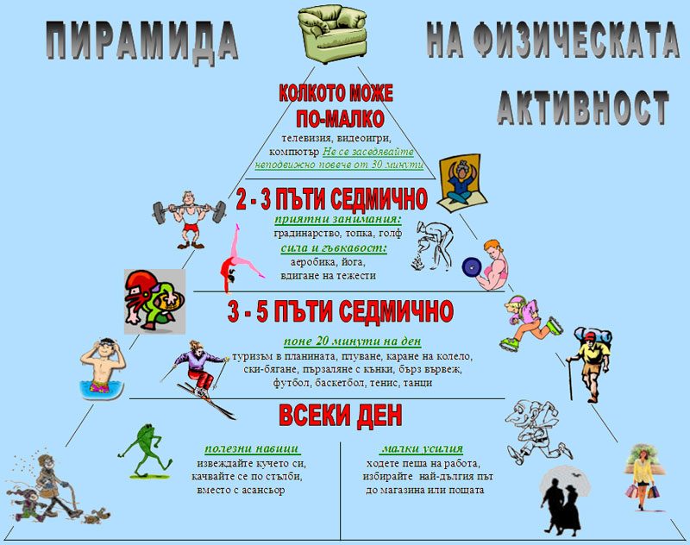 **ПИРАМИДА НА ФИЗИЧЕСКАТА АКТИВНОСТ**

**Достатъчно ли е да ходим два пъти седмично на басейн, за да сме във форма?**

**Може ли изкачването по стълбите да се смята за истинско упражнение?**

**Всъщност колко е точната доза физическа активност, за да стопим погълнатите калории?**

Отговорите на тези и на много други въпроси дава Пирамидата на физическата активност. Тя е създадена с цел да ни научи да поддържаме формата си, като същевременно се предпазваме от повишено кръвно налягане, инфаркт, диабет, остеопороза и други хронични незаразни заболявания.  
Пирамидата е разделена на четири етажа. Всеки етаж предлага набор от физически дейности. Колкото по-нагоре се изкачваме, толкова по-трудни стават упражненията, но пък и по-малко време трябва да отделяме за тях.  
  
Ако не сме спортували и водим заседнал начин на живот се препоръчва да започнем с дейностите в **основата на пирамидата**. Това раздвижване е по силите на всеки и точно за това е ефикасно: да вървим пеша, да се качваме по стълби, вместо да използваме асансьора, да водим на разходка куче ... Това трябва да правим **ВСЕКИ ДЕН**. Просто, приятно и полезно!  
  
Повече усилия изискват дейностите от **втория етаж**. Той е за тези от нас, които все пак понякога намираме време за спорт. Тук се препоръчва да комбинираме упражненията в зависимост от заетостта, физическата подготовка и личните предпочитания. Имаме избор: туризъм в планината, плуване, каране на велосипед, бърз вървеж, ски-бягане, пързаляне с кънки. И по-забавни спортове като футбол, баскетбол, тенис или танци. Ако 3-5 дни през седмицата отделяме само **30-45 минути** за някое от тези занимания, ще вдишваме по-дълбоко и ще осигурим доброто състояние на сърдечно-съдовата си система.  
  
На **третия етаж** на пирамидата са по-интензивните упражнения, които трябва да правим само 2-3 пъти седмично: аеробика, йога, вдигане на тежести – за да развием сила и гъвкавост. А защо не и работа на открито – например градинарство?  
За тези от нас, които поначало са спортни натури и редовно намират време за спорт, е по-добре да комбинират дейности от цялата пирамида, за да могат да ги редуват, без да се отегчат.  
  
Важно е да стоим далеч от **върха** – там са изброени “ЗАБРАНЕНИТЕ НЕЩА”. Най-забраненото е да се заседяваме. Не бива да стоим повече от половин час без прекъсване пред телевизора, пред компютъра, на бюрото ... Как да стане това, като имаме толкова много работа? Просто ставаме, раздвижваме се и ... сядаме пак.

Ценността на тази пирамида е, че всеки може да я нагоди към своя вкус и начин на живот. Винаги трябва да започваме от основата на пирамидата и да преминаваме към следващото ниво, едва след достигане на определена физическа форма. Но главното е да се разделим веднъж завинаги със заседналия живот. Достатъчни са и малко движения, но да се правят редовно!  
Когато мускулите ни са във форма, изглеждаме по-добре. Това е важно и за здравето и за самочувствието ни. Ако се движим достатъчно, съдържанието на холестерола се понижава, излишните мазнини се стопяват, обмяната на веществата и умствената дейност се подобряват, паметта се запазва.

КАЛЯВАНЕ СЪС СПОРТ

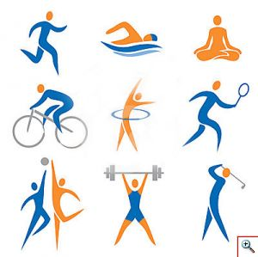**Каляването, спорта и имунната система**

Научно доказано е, че спорта усилва имунната ни система. Но дали влияе и на характера ни? Как трябва да се облечем, ако тичаме навън през зимата? Какво означава редовната тренировка? Добре ли е да тренираме, когато сме настинали?

**5 точки в полза на спорта**:

1. Има благотворен ефект върху сърдечно-мускулната система, имунната система и психичното състояние. 2. Ускорява циркулацията на кръв: доброто кръвоомръщение активира ивунните циркулации.; 3. Премахва стреса: стреса отслабва имунната ни система, а спорта може да я балансира отново. 4. Подобрява апетита, храносмилането, метаболизма; 5. Подмладява ни. ;)

**Умерено, но с постоянство**

Умереността е това, което е ценно в спорта. В противен случай може да получим диаметрално противоположен ефект: изпадаме в стрес или пък имунната ни система отслабна. Ето защо е толкова важно да се упражнявате постоянно.

**Вътрешно щастливи**

Ако можете да се опишете като щастлив и задоволен човек, то вероятно активното спортуване е точно за вас: то е релаксация и начин за задоволяване и мотивация чрез постижения, а не просто средство за загуба на тегло.

Тази нагласа е правилна и води до успешно усвояване на всички позитиви от спорта: добро настроение, добро здраве, хубава фигура, остър ум и жизненост.

**Какво значи спорта като начин за релаксиране**

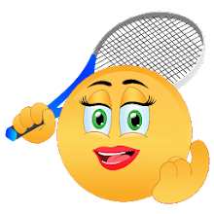Три пъти седмично за около 45 минути, било то ходене, бягане или ски бягане, са напълно достатъчни. Не всеки спорт е подходящ за всеки човек, така че не продължавайте да упорствате с нещо, което не ви приляга. Емоцията, която изпитваме от спорта, също оказва влияние на имунната ни система. Ако изпълняваме упражненията си с удоволствие и лекота облагите ни ще са повече, отколкото ако работим по задължение.

**Спорт на открито през зимата**

Казват, че няма неподходящи температури за спортуване, а само неподходящи други за целта. Тези от вас, които не смятат да се отказват от спортни подвизи въпреки лошото време, трябва да обърнат внимание на няколко неща:

**Функционално облекло**:

На пазара вече има нови материи, които изтеглят потта и защитават кожата от влагата.

**Памука е отживелица**:

Тъй като потта просто се пропива в памука без да се подсушава той не е подходящ за зимата, тъй като рано или късно така просто ще настинем.

**С няколко ката:**

Няколко тънки дрехи са по-ефективно облекло за зимно време, отколкото една дебела, не само заради въздушната възглавница между тях, но и защото лесно можем да свалим една или друга, когато ни стане по-топло.

**Удобни обувки и… внимание:**

Подметките на зимните обувки трябва да са укрепени с непромокаеми материали. Ако повърхността по която ще минаваме е заледена просто трябва да се движим по-внимателно: по-малки крачки и стъпки с цяло ходило, не натиск само с пръстите.

**Какво да носим, когато тичаме:**

**в студено и променливо време**:

Удобни панталони от еластан (спандекс, ликра), блуза с дълъг ръкав от микро фибър (или бельо за ски) и „дишащо” топло горнище.

**Задължително: шапка и ръкавици**

Шапката е задължителна при ниски температури! Можем да настинем много бързо, особено ако се потим повече. Задължително е да пазим поне челото и ушите! Носенето на ръкавици също се препоръчва.

**Когато да спрем**

Незабавно сменете дрехите си със сухи и направете някои упражнения за разтягане.

**Кога не бива да тренираме**

1. ПРИ НАСТИНКА:

Тялото ни се бори с вирусите и бактериите, тъй че трябва да си почива. Ако не лекуваме качествено бактериалните инфекции в най-лошия случай можем да си докараме проблеми с бъбреците, сърцето или нервната система.

2. НАСТИНКА С ТРЕСКА И ГРИП:

В този случай спортуването е абсолютно забранено!

<https://www.bb-team.org/trenirovki/workouts>